桃園市立大有國民中學113學年度第一學期第三次評量試卷
年 級 | 七 | 考 試  科 目 | 歷史 |  |  | 命 題  範 圍 | 第五章、第六章 | 作 答  時 間 | 45分
班 級 |  | 姓 名 |  | 座 號 |  | 分 數
※歷史科以電腦閱卷，請將答案用2B鉛筆畫在答案卡上，題目卷共45題。
一、選擇題(每題兩分，共七十分)
- （ ）「一府二鹿三艋舺」是臺灣史上某一時期的三大貿易港市，請問其中的「一府」指的是當時何處？
(A)承天府 (B)臺灣府 (C)臺北府 (D)臺南府。
- （ ）19世紀有許多西方傳教士來臺，帶來不同文化，請問下列何者不是當時西方傳教士所帶來的文化內容？
(A)西方醫學 (B)基督教 (C)新式教育 (D)新港文。
- （ ）清帝國治臺後出現一種名為「郊」的組織，請問以下何者是「郊」的功能？
(A)辦理合資開墾 (B)避免惡性競爭 (C)傳承漢人文化 (D)處理漢原糾紛。
- （ ）清帝國治臺後，福建、廣東兩地的漢人移居來臺者眾，其中福建省以何處移民居多？
(A)福州、泉州 (B)泉州、漳州 (C)潮州、泉州 (D)漳州、福州。
- （ ）承上題，請問當時福建、廣東移民來臺原因為何？
(A)原居地人口過多，謀生不易 (B)臺灣尚未開發，都是無主地
(C)原居地氣候乾燥，不利農耕 (D)福建、廣東人民原本就習慣向海外發展。
- （ ）該水圳於康熙58年完工，是清代臺灣規模最大的水利工程。由於該水圳的水源引自濁水溪，所以稱為「濁水圳」；因為產權屬於施家，又稱為「施厝圳」。請問是下列哪項水利工程？
(A)八堡圳 (B)曹公圳 (C)瑠公圳 (D)猫霧捒圳。
- （ ）臺灣在清帝國統治初期文風並不發達，而是後來在許多因素的配合下才日益興盛。請問下列何者不是當時文教事業日益開展的原因？
(A)臺灣第一座孔廟設立 (B)經濟生活改善 (C)教育機構增加 (D)通過科舉考試的人數增多。
- （ ）1830年代，淡水同知李嗣鄴諭令粵籍的姜秀鑾和閩籍周邦正籌組「金廣福墾號」進行開墾。請問下列有關金廣福墾號的敘述，何者錯誤？
(A)金廣福墾號開發新竹近山地區 (B)是當時族群融合共同開發的例子
(C)金廣福向原住民承租土地開墾 (D)採取合資的方式進行開墾。
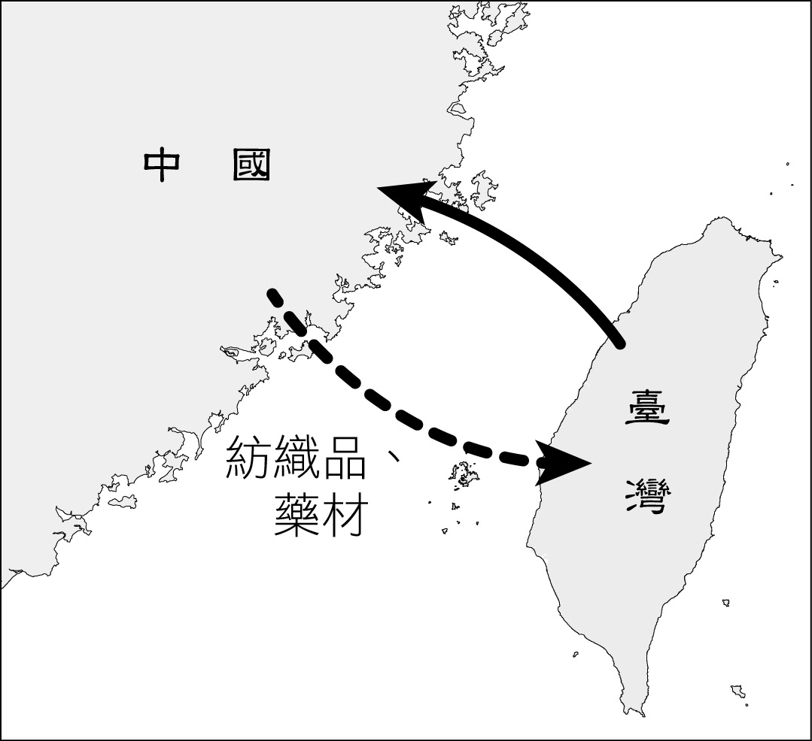
- （ ）1863年，板橋富商林維讓、林維源兄弟與泉州人莊正成立「大觀書社」，因為當時漳州人住在大屯山一帶，泉州人住在觀音山一帶，「大觀」一詞是有「漳泉一家」的寓意，也希望書社成為雙方認識彼此，互相往來的場所。請問「大觀書社」的成立是反映當時的哪一項狀況？
(A)民變層出不窮 (B)分類械鬥頻繁
(C)漢人文化盛行 (D)政府鼓勵文教。
- （ ）隨著來臺的漢人移民日益增多，原住民的社會文化受到衝擊和影響。
請問下列何者不是平埔族在清帝國統治時期遇到的改變？
(A)學習羅馬字母 (B)漢文化取代傳統文化
(C)受到官府的欺壓 (D)土地流失而生存空間縮減。
- （ ）圖(一)為某一時期臺灣的貿易圖，請問根據圖(一)內容，是臺灣史上哪
一時期的貿易圖？
(A)荷治時期 (B)鄭氏時期 (C)清帝國治臺初期 (D)臺灣開港通商後。
圖(一)
- （ ）在「有土斯有財」的觀念下，某一個漢人的共同信仰被引申為財神，農曆每個月的初二、十六，商家都會拜此神明，稱為「作牙」。請問這位共同信仰的神明為下列何者？
(A)媽祖 (B)土地公 (C)三山國王 (D)王爺。
- （ ）阿齊到淡水老街遊玩，在路上看到馬偕的雕像，想起馬偕在淡水的歷史。請問當時馬偕能到淡水傳教和下列何事最有關？
(A)康熙將臺灣納入版圖 (B)牡丹社事件後的政策 (C)英法聯軍之役的影響 (D)荷治時期傳播基督教。

(背面仍有試題)
- （ ）玟玟在有關臺灣史的書上看到一則資料如下：「臺灣府鳳山縣正堂、紀錄八次、署諸羅縣事宋，為給墾單示，以便墾荒裕課事。據陳賴章稟稱：竊照臺灣荒地，現奉憲行勸墾章。查上淡水大佳臘地方有荒埔一所，東至雷匣秀朗，西至八里分干脰外，南至興直山腳內，北至大浪泵溝，四至並無妨礙民蕃地界，現在招佃開墾，合亟瀝情稟叩金批，准給單示，以便報墾陞科等情。業經批准：行。……」請問上文內容和何事有關？
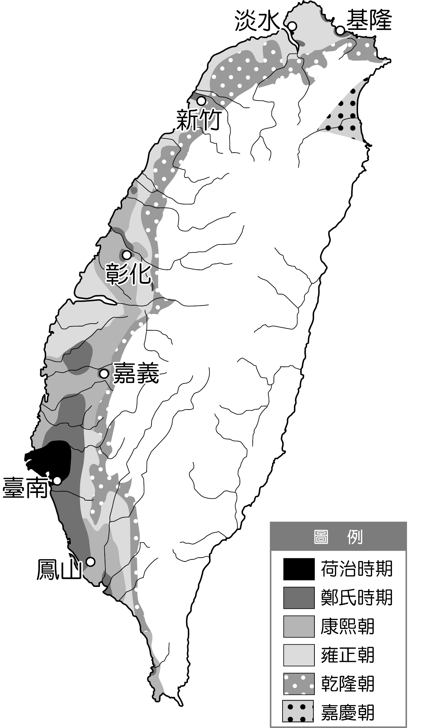
(A)清帝國在臺設置行政區的經過 (B)漢人移民開墾的過程
(C)19世紀臺灣對外貿易的地點 (D)康熙治臺初期的原住民政策。
- （ ）阿志到臺灣中部某處旅遊，當地導覽員解說在全盛時期當地有「八郊」
，其中最大的是泉郊日茂行，現在在老街上還留有泉郊會館的建築。請
問阿志旅遊的地點是何處？
(A)大稻埕 (B)安平 (C)豐原 (D)鹿港。
- （ ）承上題，請問「會館」的主要功能為何？
(A)商人辦公、相互連絡的地方 (B)發行墾照，收稅金的地方
(C)協助官府管理港口的地方 (D)辦理渡臺證照的地方。
- （ ）圖(二)是16到19世紀漢人移墾圖，請問下列有關圖(二)的敘述，何者錯誤？
(A)臺灣開發的順序是由南向北
(B)圖(二)中最晚開發的地方是東北部
(C)圖(二)中空白處是因當時政策不能開發
(D)臺灣的經濟重心一直都在北部。
- （ ）小美在研究臺灣史上「郊」這個組織的時候發現許多相關名詞，例如：布郊、
糖郊、油郊，請問以上名詞和何者有關？
(A)加工地點 (B)貿易商品 (C)當地特產 (D)民眾喜好。
圖(二)
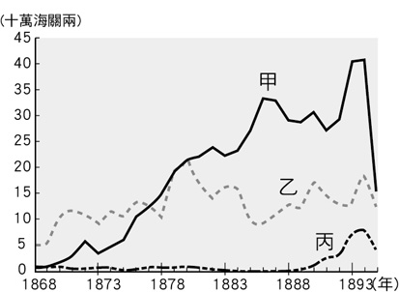
- （ ）假日時薇薇喜歡去大溪老街、三峽老街逛逛，吃吃當地名產，看看老街古色古香的樓房。薇薇查了一下資料發現當時這些老街興起都和某個原因有關，請問是下列何者？
(A)因茶葉、樟腦貿易而興盛的城鎮 (B)清帝國開放的正港
(C)漢人移民最早開發的地方 (D)清帝國指定的貿易地點。
- （ ）圖(三)是19世紀後期臺灣主要出口商品總值的比較圖，請問下列有關
此圖的敘述，何者正確？
(A)當時主要的貿易對象是中國大陸 (B)乙是一直穩定輸出的稻米
(C)丙的產量曾居世界第一 (D)甲商品多由安平出口。
- （ ）阿君在歷史課上要以馬雅各為主題報告，請問下列有關他對馬雅各的
敘述，何者錯誤？
(A)於19世紀來到臺灣 (B)除了是傳教士外也是醫師 圖(三)
(C)主要傳教地點在臺灣南部 (D)創辦了理學堂大書院。
- （ ）臺灣諺語「一个某較好三个天公祖」顯現出清帝國時期人口比例懸殊的狀況。請問這樣的情形是受到下列何者的影響？
(A)劃界封山 (B)海禁政策 (C)開港通商 (D)渡臺禁令。
- （ ）械鬥是在清帝國時期移墾社會的特殊狀況，請問下列有關械鬥的敘述，何者錯誤？
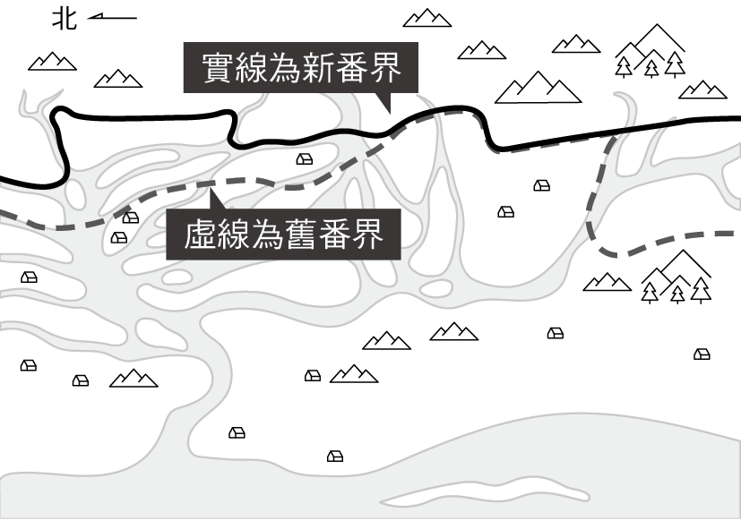
(A)「有應公」廟反映清代臺灣械鬥的狀況
(B)「隘門」是械鬥時的防禦設施
(C)最常見的是姓氏間的械鬥
(D)「仙拚仙，拚死猴齊天」是形容械鬥的諺語。
- （ ）漢人移民渡過黑水溝來臺，海流湍急，要面臨很大的風險，所以
不分祖籍都會供奉的神明是下列何者？
(A)清水祖師 (B)土地公 (C)三山國王 (D)媽祖。
- （ ）圖(四)是清帝國時期的番界圖，圖中番界出現變化，請問和下列
何者有關？
(A)漢人拓墾範圍擴大 (B)推行「開山撫番」政策 圖(四)
(C)民變影響行政區劃 (D)漢原械鬥造成的改變。
- （ ）清帝國時期臺灣中部曾發生大甲西社事件，請問大甲西社事件發生的原因為何？
(A)官府指派大甲西社沉重勞役 (B)移民開發入侵原住民原有土地
(C)漢人移民反抗當地官府 (D)大甲西社協助鄭氏政權反抗清帝國。

(第三頁仍有試題)
- （ ）清帝國時期平埔族面對漢人移墾的衝擊向其他地方遷徙，請問下列何地不是他們遷移的地方？
(A)埔里盆地 (B)宜蘭平原 (C)東部地區 (D)嘉南平原。
- （ ）下列有關臺灣在開港通商前後貿易情況的比較，何者錯誤？
(A)開港通商前後稻米都是主要的出口商品 (B)開港通商後開始在臺設立海關、領事館等機構
(C)開港通商後洋行貿易興盛 (D)開港通商前後都有都有進口紡織品。
- （ ）大稻埕在1869年的淡水海關報告中是「艋舺附近的小漁村」，但後來卻成為全臺第二大城。請問大稻埕的崛起和下列哪項商品最有關？
(A)稻米 (B)樟腦 (C)糖 (D)茶葉。
- （ ）請問下列何者是清代臺灣發生械鬥的原因？
(A)移民爭奪田地、水源利益而出現衝突 (B)漢人和原住民因文化隔閡出現衝突
(C)民眾反抗官府的施政 (D)洋行之間互相爭奪商業利益。
- （ ）阿民是1880年代在臺灣的漢人移民，請問下列何者會發生在他的生活中？
(A)來臺之前要先申請渡臺證照 (B)聽到首任巡撫劉銘傳要實施的政策
(C)北部尚未設有行政區 (D)有「番界」和原住民的生活區域分隔。
- （ ）清代臺灣貿易在1878年之後一直都是維持出超，請問造成貿易成長的主要原因為何？
(A)開港通商所帶來的影響 (B)取消渡臺禁令帶來大規模開發
(C)劉銘傳在臺推動貿易政策 (D)臺灣成為國際貿易轉運中心。
- （ ）下列有關臺灣古今地名的對照，何者錯誤？
(A)大稻埕----萬華 (B)打狗----高雄 (C)雞籠----基隆 (D)蛤仔難----宜蘭。
- （ ）臺灣自大航海時代就進行國際貿易，請問下列有關臺灣史上各時期貿易的敘述，何者正確？
(A)臺灣自19世紀開始進行國際貿易 (B)鹿皮是大航海時代的重要出口商品
(C)稻米和蔗糖是清代開港通商後的主要出口商品 (D)茶葉主要的出口港是安平港。
- （ ）大航海時代的臺灣高山原住民，因較少和外來者接觸而受到影響少，但在清帝國時期生活出現重大改變，請問這和下列何事有關？
(A)清帝國劃界封山限制高山原住民的生活區域 (B)開港通商後面臨外國商人挑戰
(C)清帝國在高山原住民部落設立學校，推廣漢文化 (D)「開山撫番」政策使傳統生活領域受到影響。

二、題組(每題三分，共三十分)
- 請根據下文回答問題：
張達京在1711年來臺，在大甲溪南岸的岸裡社經商，據說當時岸裡社發生流行疾病，張達京救治許多人，頭目將女兒嫁給他。後來，張達京透過「割地換水」的方式用水圳的部分水源和岸裡社交換土地，設立「張振萬」墾號投入開墾。
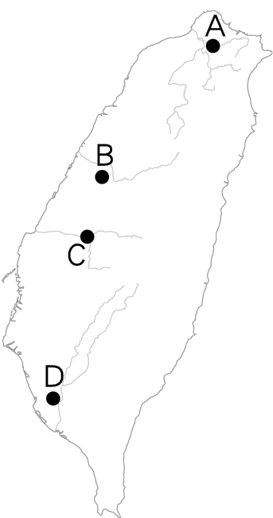
( )(36)根據上文，請問張達京在何時來臺？
(A)荷治時期 (B)鄭氏時期 (C)清帝國統治初期 (D)臺灣開港通商後。
( )(37)上文提到張達京用「割地換水」的方式修建水圳，請問是圖(五)中何者？
(A)A (B)B (C)C (D)D。
( )(38)承上題，請問該水圳名稱為何？
(A)曹公圳 (B)八堡圳 (C)貓霧捒圳 (D)瑠公圳。
( )(39)請問當時修築水圳的原因為何？
(A)氣候乾旱缺乏水源 (B)開發初期缺少民生用水
(C)增加河港運輸量 (D)增加農作物產量。
( )(40)上文中提到的岸裡社曾在一個原住民抗清事件協助清朝，請問是下列
何事？
(A)麻豆社之役 (B)林爽文事件 (C)郭懷一事件 (D)大甲西社事件。

圖(五)

(背面仍有試題)

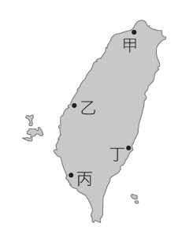
- 阿欽是一個在清帝國治臺初期來臺的泉州人，請根據歷史事實回答下列問題：
( )(41)阿欽從當時清帝國唯一開放的合法港口上岸來臺，請問是圖(六)中何處？
(A)甲 (B)乙 (C)丙 (D)丁。
( )(42)阿欽希望能開發屬於自己的土地，請問以下何者是合法取得土地的方法？
(A)憑渡臺證照向官府申請 (B)向官府申請墾照
(C)番界外皆可自由開墾 (D)和外國商人合作開墾。
( )(43)阿欽對自己祖籍地的宗教信仰十分虔誠，根據阿欽的祖籍地，他會拜哪位
神明？
丙

(A)開漳聖王 (B)三山國王 (C)清水祖師 (D)關聖帝君。
( )(44)在來臺開墾的生活中，阿欽其實面臨許多風險，請問下列何者不是阿欽在
當時可能會面臨的風險？
(A)在渡過黑水溝時可能會發生船難 (B)因參與械鬥而傷亡
(C)和外國洋行競爭生意 (D)在開墾時和原住民發生衝突。
( )(45)阿欽最後成功開發了屬於自己的土地，成家立業，最後成為「開臺祖」。 圖(六)
請問下列有關「開臺祖」宗族組織的敘述，何者正確？
(A)組織祭拜原鄉神明 (B)由同姓氏不一定有血緣關係的人組成
(C)組織可凝聚族群力量 (D)自鄭氏時期就有的漢人組織。

(恭喜你寫完了，要再檢查一下喔！)

